Азбука Безопасности для малышей
26.11.2018г.
Формировали элементарное представление о последствиях пребывания на тонком льду на примере мультипликационного фильма Смешарики «Азбука безопасности» - «На тонком льду».
Целью просмотра было сформировать у детей элементарное представление о правильном и безопасном поведении на водоемах и вблизи их.
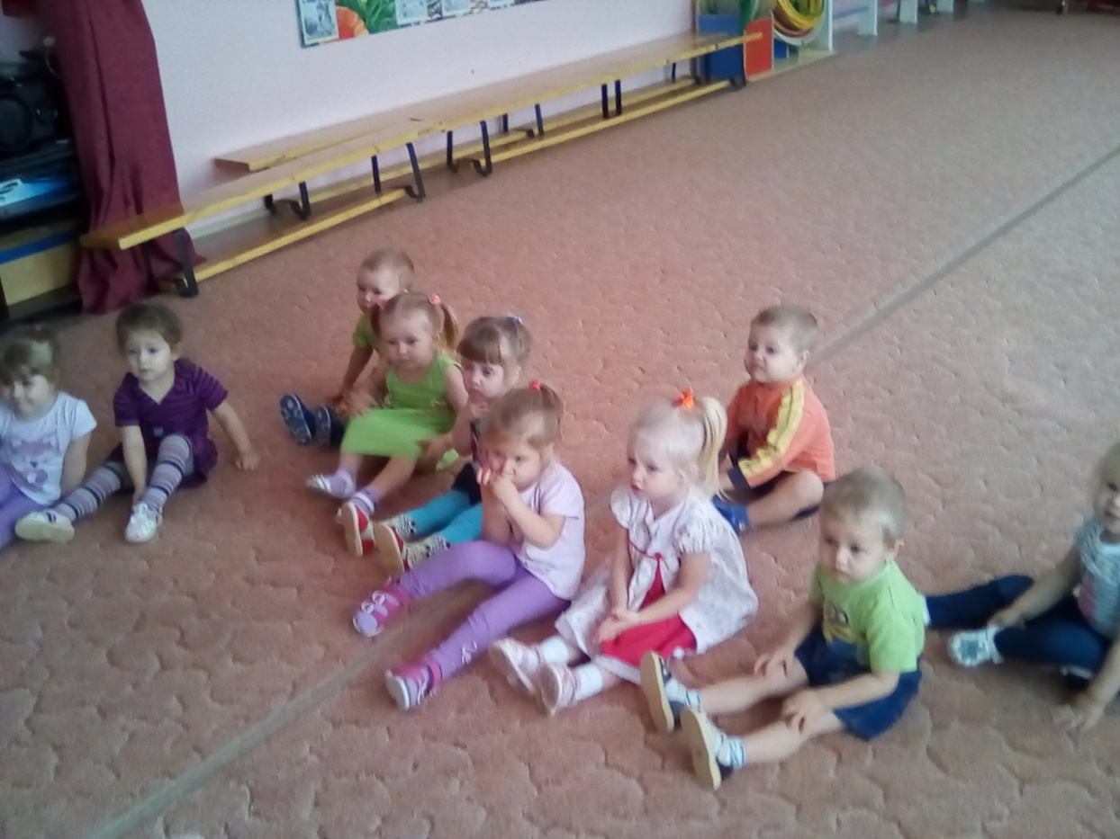
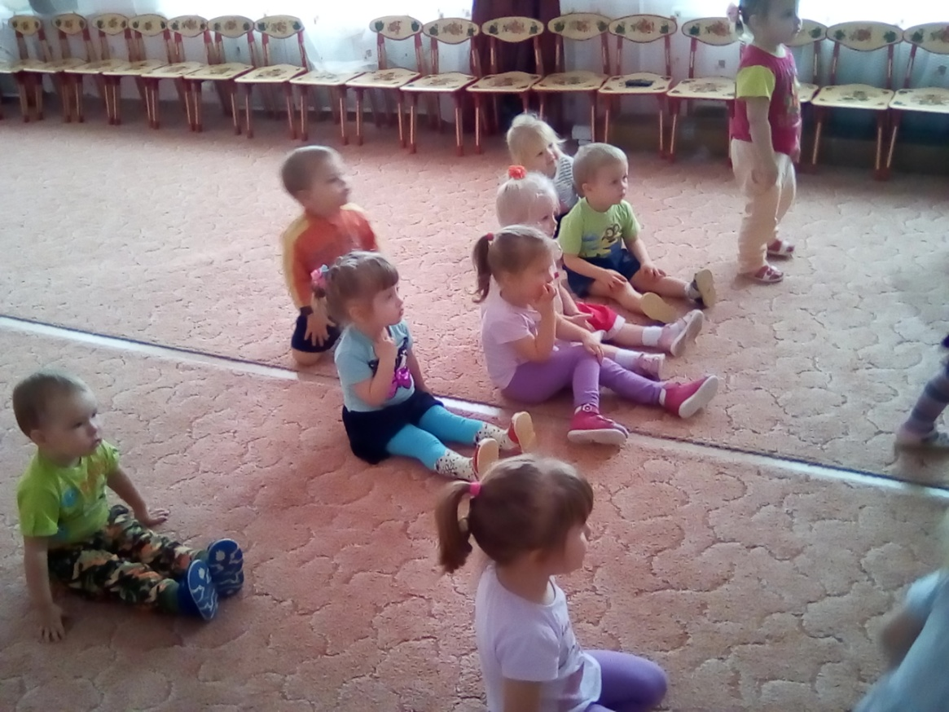

Вечером родителям были вручены памятки
«На льду».
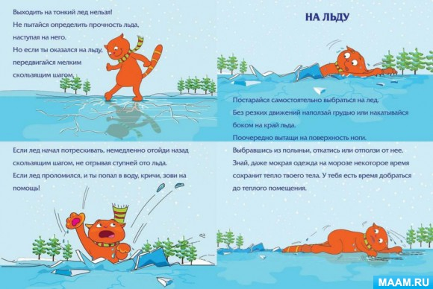

Девятьярова М.В., воспитатель

